Jaillant Lauriane IAAL
3ème Année

Les Sportifs

Segmentation Marketing et Stratégie

- Potentiel

Le marché européen des articles de sport aurait représenté 33,35 milliards d'euros en 2005 (pour 10 pays : Espagne, France, Italie, Portugal, Allemagne, Royaume-Uni, République tchèque, Hongrie, Pologne, Slovaquie), soit une croissance de 1,90 % par rapport à 2004. La France se positionne comme le plus gros marché d'Europe, loin devant l'Allemagne et le Royaume-Uni.
Le marché du sport en France (articles et services destinés à la pratique du sport et des loisirs) peut être estimé à environ 8,9 milliards d'euros en 2005. C’est le marché le plus important d’Europe (cf. Tab. 1 : Les 5 principaux marchés européens en 2005) et il ne cesse d’augmenter.
Ainsi, chaque année, c’est environ 8,9 milliards d’euros qui sont dépensés par un peu plus de 25 millions de ménages français ce qui représente 349 euros par ménage. C’est dans le sud-est que les ménages dépensent le plus d’argent et dans l’ouest qu’ils en dépensent le moins.

- Accessibilité

La France compte 34 millions de sportifs pratiquants et 15 millions d’entre eux ont choisi d’adhérer à un club. Ces chiffres sont en constante augmentation. Parmi les licenciés, il y a 35 % de femmes.
Ainsi, avec 25 % de licenciés parmi la population, la France est l'un des pays les plus sportifs, la moyenne de l'Union européenne étant de 15 %.
De plus, les vêtements de sport se sont modernisés et adaptés au demandes actuelles. Les français achètent des vêtements et chaussures de sport tout aussi bien pour leur confort que pour leur look.
Il semblerait que 70 % des vêtements et chaussures de sport vendus en France ne sont pas achetés dans le but de pratiquer le sport en question.

- Criticité

Aujourd’hui, face à la relative banalisation des produits, la différence concurrentielle entre entreprises de la distribution se fait plus particulièrement sur la qualité de service.
En effet, les français ne recherchent plus uniquement de bons articles de sport mais également une qualité de service irréprochable : un vendeur personnalisé qui sait répondre à nos questions et sait nous conseiller.

- Comportement d’achat

C’est dans le sud-est que les ménages dépensent le plus d’argent et dans l’ouest qu’ils en dépensent le moins.
Les enfants sont de plus en plus concernés par le sport. Ils sont influencés par les médias, les marques de vêtements et d'équipement et "l'aura" des grands champions. Le sport est pour eux une activité ludique et le moyen de dépenser de l'énergie. Il favorise l'intégration à des groupes qui partagent les mêmes intérêts, et admirent les même héros.
Pour les adultes, le sport est avant tout un moyen de garder sa forme physique, de retarder le vieillissement et les inconvénients qui lui sont liées : difficultés de déplacement, douleurs, handicaps...
Les personnes de moins de 25 ans sont à l’origine de plus de 40 % des achats de vêtements à usage sportif. En particulier, dans la population âgée de plus de 15 ans, les 15-24 ans totalisent 26 % des achats, alors qu’ils représentent un peu moins de 20 % de l’ensemble des sportifs de cette même population. Inversement, les 45 ans et plus représentent 40 % des sportifs, mais comptent pour seulement 17 % des dépenses de vêtements à usage sportif.
Les jeunes de moins de 25 ans sont également les plus gros consommateurs de textiles sportifs pour un usage de loisir, comptabilisant 56 % de ces achats en valeur ; les trois quarts de leurs dépenses d’habillement sportif concernent des vêtements non utilisés pour le sport.

- Hypersegmentation ou Typologies

Les sportifs se séparent en quatre catégories principales :
  - les hommes
  - les femmes
  - les jeunes
  - les seniors

Chaque catégorie se sépare à nouveau en deux :
  - ceux qui recherchent des articles de qualité pouvant assouvir leur passion
  - ceux qui choisissent de suivre la mode même si l’article est de moins bonne qualité

- Références articles

_ Les chiffres clés du sport, Novembre 2005 – Ministère de la jeunesse, des sports et de la vie associative.
_ Stat-Info, Bulletin de Statistiques et d’Etudes N°04-05, Novembre 2004 – Ministère de la jeunesse, des sports et de la vie associative.

- Sites Web et salons dédiés

http://sportail.free.fr
http://www.mondadoripub.fr/
http://www.filieresport.com
http://www.infosport.org/
http://www.sport-guide.com
http://www.ddjs-tarn-garonne.jeunesse-sports.gouv.fr
http://www.fifas.com

Le marché du sport en France

Le marché du sport en France (articles et services destinés à la pratique du sport et des loisirs) peut être estimé à environ 8,9 milliards d'euros en 2005. C’est le marché le plus important d’Europe (cf. Tab. 1 : Les 5 principaux marchés européens en 2005).

Il se répartit de la façon suivante :

- 6,5 milliards d'euros de chiffre d'affaires réalisés par environ 3 900 magasins spécialisés d'articles de sports et de loisirs. Le commerce spécialisé est dominé par des enseignes nationales et internationales, dont les 5 premières (Décathlon, Intersport, Go Sport, Sport 2000 et SED/Twinner) représentent à elles seules plus de 80 % du chiffre d'affaires spécialisé.
- 2,4 milliards d'euros environ réalisé par les autres entreprises de la distribution non-spécialisée (grandes-surfaces alimentaires, prêt-à-porter, chausseurs, VPC, etc).

 | Valeur du marché du sport (Année 2005)
France | 8,9 milliards d'euros (+ 1,1 %)
Allemagne | 7,7 milliards d'euros (stable)
Grande-Bretagne | 6,49 milliards d'euros (+ 1,7 %)
Italie | 5,67 milliards d'euros (+ 1,8 %)
Espagne | 3,16 milliards d'euros (+ 1,3 %)

Tab. 1 : Les 5 principaux marchés européens en 2005

Moins de 30 % des Européens exercent une activité physique "intensive". C'est l'une des nombreuses informations révélées par l'enquête Eurobaromètre sur la santé et l'alimentation présentée par la Commission européenne le 9 novembre.
Le marché européen des articles de sport aurait représenté 33,35 milliards d'euros en 2005 (pour 10 pays : Espagne, France, Italie, Portugal, Allemagne, Royaume-Uni, République tchèque, Hongrie, Pologne, Slovaquie), soit une croissance de 1,90 % par rapport à 2004. La France se positionne comme le plus gros marché d'Europe, loin devant l'Allemagne et le Royaume-Uni.

Le marché du sport en France ne cesse d’augmenter (cf. Fig. 1 : Evolution du marché du sport en France).

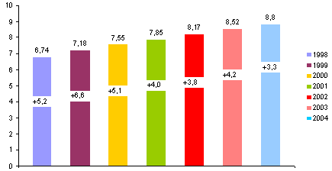

Fig. 1 : Evolution du marché du sport en France

Selon le secteur français concerné, la consommation pour le sport n’est pas la même (cf. Tab. 2 : Consommation sport en France par région en 2005).

Régions | Nombre de ménages | Budget par ménage (€) | Consommation (€)
Sud-Ouest | 2 988 085 | 343 | 1 024 090 000
Ouest | 3 443 211 | 326 | 1 122 376 000
Nord | 2 986 172 | 365 | 1 088 683 000
Sud-Est | 3 264 151 | 377 | 1 229 260 000
Est | 2 653 978 | 342 | 907 406 000
Centre | 2 107 861 | 319 | 673 289 000
Centre-Est | 3 038 510 | 360 | 1 094 046 000
Ile-de-France | 4 730 909 | 351 | 1 661 081 000
Total | 25 212 877 | 349 | 8 800 231 000

Tab. 2 : Consommation sport en France par région en 2005

Ainsi, chaque année, c’est environ 8,8 milliards d’euros qui sont dépensés par un peu plus de 25 millions de ménages français ce qui représente 349 euros par ménage. C’est dans le sud-est que les ménages dépensent le plus d’argent et dans l’ouest qu’ils en dépensent le moins.

La consommation en 2005 des français est donnée dans le tableau suivant (cf. Tab. 3 : Consommation des français en 2005).

Marché | Consommation (en milliards €) | Evolution (%)
Micro-informatique | 5,10 | + 4,4
Photo | 2,17 | + 4,8
TV et Hi-fi | 6,8 | + 3
Sport | 8,8 | + 1,1
Jardinage | 6 | + 2,7
Bricolage | 19 | + 1,5
Meuble | 8,8 | + 2,7
Electroménager | 6,73 | + 3

Tab. 3 : Consommation des français en 2005

Ainsi, on voit que le sport prend une part importante dans la vie des français puisque d’un point de vue consommation, celui-ci se situe nettement au-dessus des dépenses réservées au matériel informatique, électroménager ou encore hi-fi.

Le sport et les français

Il existe actuellement plus de 90 fédérations sportives. Football, voile, karaté, ski nautique ou même balle au tambourin, les activités ne manquent pas. Les Français n'ont donc que l'embarras du choix pour se défouler et entretenir leur forme (cf. Tab. 4 : Les principales pratiques d’activités physiques et sportives en 2004) !

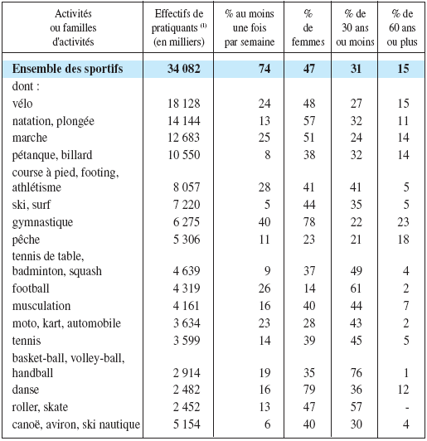

Tab. 4 : Les principales pratiques d'activités physiques et sportives en 2004

La régularité des pratiques est très variable selon les disciplines. La gymnastique, l’athlétisme, le football, la marche à pied, le vélo et la moto sont les plus pratiqués, devant le handball, la danse, la musculation et le tennis.
A l'inverse, les jeux de boules, le tennis de table, le badminton et le ski alpin sont moins fréquemment pratiqués et de façon plus saisonnière (sports d'hivers ou vacances d'été).

Ainsi, c’est dans le vélo qu’aime particulièrement s’exprimer l’ensemble des français avec 18 millions de pratiquants sur 34 millions que compte le pays. Pour les femmes, elles sont 79 % à plébisciter la danse et 78 % la gymnastique. Les moins de 30 ans aiment particulièrement le volley-ball et le basket-ball alors que pour les plus de 60 ans, c’est à nouveau la gymnastique. Dans l’ensemble, 74 % des français pratiquent un sport au moins une fois par semaine.

Sur ces 34 millions de sportifs, 15 millions d'entre eux ont choisi d'adhérer à un club et 35 % d’entre eux sont des femmes (cf. Fig. 2 Répartition des effectifs de licences). La moitié d’entre eux participent à des compétitions.

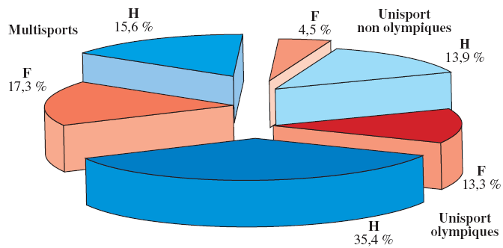

Fig. 2 : Répartition des effectifs de licences
Avec 25 % de licenciés parmi la population, la France est l'un des pays les plus sportifs, la moyenne de l'Union européenne étant de 15 %. La répartition n’est pas la même selon les régions (cf. Fig. 3 : Nombre de licences en 2004 pour 1000 habitants selon la population des départements).

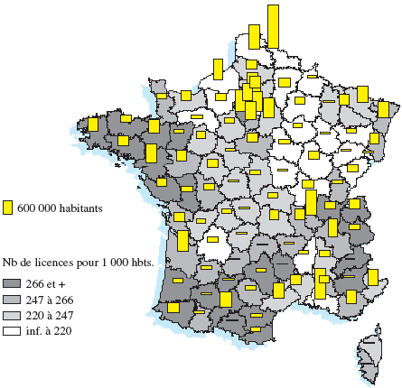

Fig. 3 : Nombre de licences en 2004 pour 1000 habitants selon la population des départements

Ainsi, comme supposé précédemment, les français sont de plus en plus nombreux à pratiquer un sport comme le montre de tableau suivant (cf. Tab. 5 : Evolution de la pratique sportive en France).

 | 1999 | 2000 | 2001 | 2002 | 2003 | 2004
Régulièrement | 27 | 28 | 29 | 30 | 31 | 32
De temps en temps | 9 | 9 | 9 | 10 | 10 | 9
Rarement | 6 | 6 | 7 | 5 | 6 | 6

Tab. 5 : Evolution de la pratique sportive en France

Ainsi, en 2004, 47 % des français pratiquent un sport et 32 % d’entre eux le font régulièrement et toute au long de l’année.
Cependant, on assiste depuis une vingtaine d'années à une massification de la pratique sportive. 84 % des français de 15 ans et plus déclarent avoir pratiqué au moins une activité physique ou sportive en 2005 (Observatoire du sport/Ipsos) ; ils n'étaient que 75 % en 1985 selon une enquête du ministère de la Jeunesse et des Sports/Insep.

Cette évolution a été facilitée par l'accroissement spectaculaire du temps libre, celui du pouvoir d'achat, ainsi que la création d'équipement publics ou privés (gymnases, piscines, courts de tennis, terrains en plein air, golfs, pistes de rollers...) et les investissements privés.
Elle a été aussi favorisée par la technologie, qui a permis d'inventer de nouvelles activités ou de renouveler les anciennes : surf, planche à voile, deltaplane, parapente, windsurf, jet ski, roller...

En outre, la séance sportive s’allonge. En 1995, un pratiquant consacrait 90 minutes en moyenne lors d’une séance de son sport favori, quinze ans plus tard c’est 106 minutes.

Les tendances du marché

Les tendances sportives varient selon plusieurs points :

- Le sexe

Les femmes sont de plus en plus nombreuses à pratiquer des activités physiques et sportives : de 9 % en 1968, on constate une progression à 47 % aujourd’hui. Cependant, même si elle augmente, la pratique féminine licenciée, reste nettement en retrait par rapport à celle des hommes puisque 2/3 des licencié(e)s sont des hommes.
Le sport féminin diffère encore sensiblement du sport masculin, qu’il s’agisse des disciplines choisies, de l’intensité des activités au cours de la vie, des lieux de pratiques ou encore de l’engagement dans la compétition. En effet, au 31 décembre 2005, 35,7 % des sportif(ve)s de haut niveau inscrit(e)s sur les listes ministérielles sont des femmes.

La pratique sportive est tout de même relativement sexuée.
Pour les femmes, le sport est plutôt vécu comme une souffrance nécessaire pour garder la forme, se sentir bien dans un corps séduisant ; c'est également un moyen de relaxation.
Pour les hommes, le sport est vécu sur un mode plus "guerrier", l'esprit de compétition et la volonté de dépasser ses limites sont plus présents ; c'est aussi un divertissement qui permet de se défouler avec ses copains.
Autres distinction, les femmes optent davantage pour des pratiques dans des lieux collectifs (club, association, centre de remise en forme...).

- L’âge

Si l'on tente une classification des sports pratiqués en fonction de l'âge ou du sexe, on obtient le panorama suivant :

- le jogging, le VTT, le cyclisme, la pêche sont majoritairement pratiqués par des hommes ;
- le football et la musculation sont avant tout fait par des jeunes garçons ;
- la chasse et la pétanque sont plutôt choisies par les hommes âgés ;
- les seniors, en particulier les femmes de 50 ans et plus apprécient plus que les autres la randonnée pédestre ;
- les femmes de tous âges aiment nager et faire de la gymnastique, les plus âgées sont adeptes de l'aquagym et du yoga ;
- les jeunes filles dansent et font du badminton.

- La motivation

Certains français se sont investis dans des associations sportives afin de promouvoir la pratique du sport (cf. Tab. 6 : Les français et la vie associative).
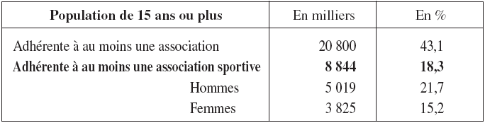

Tab. 6 : Les français et la vie associative

Bien évidemment, selon l’âge, l’envie d’adhérer à un club ou non se fait plus ressentir (cf. Fig. 4 : Adhésion aux associations sportives selon l’âge).

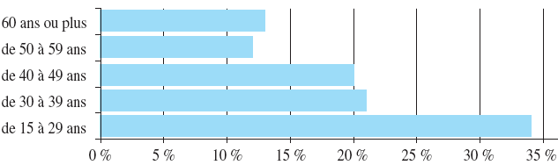

Fig. 4 : Adhésion aux associations sportives selon l’âge

Ainsi, plus on est jeune et plus la motivation est présente puisque 34 % des 15-29 ans sportifs adhèrent à un club contre 13 % des 60 ans et plus.

De nouvelles cibles

Les enfants sont de plus en plus concernés par le sport. Ils sont influencés par les médias, les marques de vêtements et d'équipement et "l'aura" des grands champions.
Ils sont souvent encouragés par leurs parents, qui voient dans la pratique sportive une habitude de vie saine, ainsi qu'une forme d'apprentissage utile.
Contrairement aux adultes qui pratiquent le sport pour rester en forme, le sport est pour eux une activité ludique et le moyen de dépenser de l'énergie.
Il favorise l'intégration à des groupes qui partagent les mêmes intérêts, et admirent les même héros.
Les adultes sont aussi plus nombreux à pratiquer un sport. On observe depuis quelques années une volonté de poursuivre, parfois de reprendre à 45 ou 50 ans, une discipline abandonnée.
Le sport est avant tout un moyen de garder sa forme physique, de retarder le vieillissement et les inconvénients qui lui sont liées : difficultés de déplacement, douleurs, handicaps...
Cet accroissement général de l'intérêt pour le sport à tout âge ne doit pas masquer les écarts qui demeurent.
On pratique 10 fois moins fréquemment le football ou la danse de 40 et 60 ans qu'entre 15 et 20 ans, cinq fois moins le tennis, trois fois moins la natation et la gymnastique.
En dehors du golf ou les boules, les taux décroissent régulièrement avec l'âge.
La césure se fait le plus souvent entre quarante et cinquante ans, mais elle est régulièrement repoussée par le temps, car les "jeunes seniors" sont de plus en plus convaincues de l'intérêt ou de la nécessité de faire du sport.

Le sport et les enseignes

En France, plusieurs enseignes se partagent le marché (cf. Tab. 7 : Top 5 des distributeurs en France).

Distributeurs | Chiffres d'affaires en 2004 (en milliards €)
Décathlon | 3,4
Intersport | 0,98 (+ 1,1 %)
Groupe Go Sport | 0,78 (- 1,2 %)
Sport 2000 | 0,39 (+ 4 %)
SED | 0,31 (+ 6 %)

Tab. 7 : Top 5 des distributeurs en France
- Décathlon

Le groupe Décathlon (3,4 milliards d'euros de chiffre d'affaires en 2004) est présent dans 23 pays pour un parc de plus de 330 magasins (dont plus de cent à l'international).
Il s'est résolument tourné vers une stratégie de marques propres : sept marques correspondant à sept univers sportifs différents (Quechua pour la montagne, Tribord pour les sports nautiques, Decathlon Cycle pour le vélo, Geologic pour les sports nature tels que la pêche ou l'équitation, Kipsta pour les sports collectifs, Domyos pour le running et le fitness, Inesis pour le tennis) auxquelles s'ajoutent les deux marques périphériques (Aptonia pour l'alimentation, Géonaute pour l'instrumentalisation).
Forte du succès de son premier magasin chinois ouvert à Shangaï, Décathlon en a crée 5 nouveaux en 2003 et 2004.
Toujours à l'international, l'enseigne a ouvert fin 2004 son deuxième magasin au Brésil ; 3 nouvelles ouvertures sont prévues en 2005.

- Intersport

Intersport a réalisé en 2004 un chiffre d'affaires de 971 millions d'euros, en hausse 1,1%.
Le groupe a ouvert 31 magasins cette même année, dont 4 en Belgique portant son parc ainsi à 558 points de vente.
Parallèlement à l'enseigne Intersport proprement dite, le groupe a ouvert quatre points de vente Shooz, spécialisés dans les chaussures de sport et converti sept magasins en Sport Expert.

- Groupe Go Sport

En 2004, le groupe Go Sport a enregistré un chiffre d'affaires de 776 millions d'euros, en baisse de 1,2%.
Il affiche une perte nette de 9,9 millions d'euros. Le groupe dispose de 148 magasins à l'enseigne Go Sport, 201 Courir et 11 Moviesport.
En dépit de ces pertes, le groupe envisage une croissance forte pour 2005. Comment ? En devenant une chaîne multispécialiste d'une nouvelle structure d'assortiment (70 % de marques nationales, 25 % de marques propres et 5 % de premiers prix) afin de ne pas marcher sur le même terrain que Décathlon qui, lui, a résolument opté pour une stratégie de marques propres.

Aujourd’hui, face à la relative banalisation des produits, la différence concurrentielle entre entreprises de la distribution se fait plus particulièrement sur la qualité de service.

Le circuit de distribution des articles de sports est représenté sur la figure suivante (cf. Fig. 5 : Circuit de distribution des articles de sports - PDM en %).

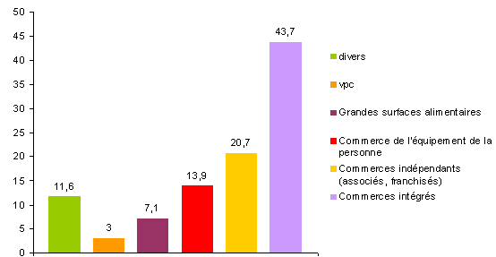

Fig. 5 : Circuit de distribution des articles de sports - PDM en %

Le poids du sport dans l’économie

La production française 2005 (sport, camping & pêche) est de 505 millions d’euros, répartie en grands secteurs (uniquement matériel - hors vêtements et chaussures) (cf. Tab. 8 : Production française en matériel de sport). Elle était de 576 millions d’euros en 2004.

Secteurs | Répartition (%)
Matériel hiver (skis, raquettes) | 45
Equipements collectivités et particuliers | 12
Equipements pour aires de jeux | 6
Matériel de camping | 4
Articles de pêche | 7
Autres articles | 26

Tab : Production française en matériel de sport

La dépense sportive globale française (hors bénévolat) en 2003, qui atteint 27,4 milliards d’euros avec un taux de croissance annuel de 2,6 %, selon la Mission Economique du Ministère de la Jeunesse, des Sports et de la Vie Associative.
Elle comprend les dépenses (cf. Fig. 6 : Dépense sportive en 2003) :

Fig. 6 : Dépense sportive en 2003 en milliards d’euros

Les ménages contribuent comme l’année précédente à 50 % de la dépense sportive totale en France.
Plus précisément, pour la consommation des ménages en biens et services sportifs, elle est la suivante (cf. Fig. 7 : Consommation des ménages en 2003) :

Fig. 7 : Consommation des ménages en 2003 en milliards d’euros

Les services occupent toujours une place très importante dans cette consommation : 41 % des dépenses « sportives » des ménages sont réalisées pour l’achat de services sportifs, comme les services fournis par des clubs ou associations sportives, l’entrée dans des centres de loisirs sportifs (piscines, patinoires, etc.), ou encore les spectacles sportifs.

Le marché français de la chaussure de sport (hors neige) représente pour 2005 à lui seul, 40,6 millions de paires vendues pour 1,69 milliard d'euros (en augmentation de seulement 2 % en valeur et de 1 % en volume).
Le textile sport & loisirs représente un marché français de 2,9 milliards d'euros, pour l'année 2005 (en baisse de 5 % par rapport à 2004).
L’analyse de l’utilisation des vêtements et chaussures de sport achetés montre que la majorité de ces articles n’est pas réservée à un usage sportif. De la même façon qu’un tiers des chaussures de sport seulement sert réellement à la pratique d’un sport, environ la moitié des vêtements de sport (en valeur) est achetée pour pratiquer une activité physique ou sportive.
Il semblerait que 70 % des vêtements et chaussures de sport vendus en France ne sont pas achetés dans le but de pratiquer le sport en question.

Les personnes de moins de 25 ans sont à l’origine de plus de 40 % des achats de vêtements à usage sportif. En particulier, dans la population âgée de plus de 15 ans, les 15-24 ans totalisent 26 % des achats, alors qu’ils représentent un peu moins de 20 % de l’ensemble des sportifs de cette même population. Inversement, les 45 ans et plus représentent 40 % des sportifs, mais comptent pour seulement 17 % des dépenses de vêtements à usage sportif.
Les jeunes de moins de 25 ans sont également les plus gros consommateurs de textiles sportifs pour un usage de loisir, comptabilisant 56 % de ces achats en valeur ; les trois quarts de leurs dépenses d’habillement sportif concernent des vêtements non utilisés pour le sport.

Pour l’année 2006, 15 % des ménages envisageraient l'achat d'un article de sport contre 25 % en 2005.

Les exportations 2005 représentent 1,63 milliard d’euros, (matériel, vêtements, chaussures…). Les 10 premiers pays clients sont : Espagne, Royaume-Uni, Belgique, Etats-Unis, Suisse, Pays-Bas, Autriche et Japon.
Les importations 2005 (matériel, vêtements, chaussures…) ont coûtées 2,78 milliards d’euros. Elles proviennent principalement de : Chine, Italie, Espagne, Roumanie, Allemagne, Vietnam, Tunisie, Etats-Unis, Indonésie et Royaume-Uni.

